Министерство образования и науки Республики Казахстан
АО «Институт географии и водной безопасности»

Карты интенсивности загрязнения снежного и почвенного покрова тяжелыми металлами на территории дельты реки Иле и Государственного природного резервата «Иле-Балкаш»

Алматы 2022

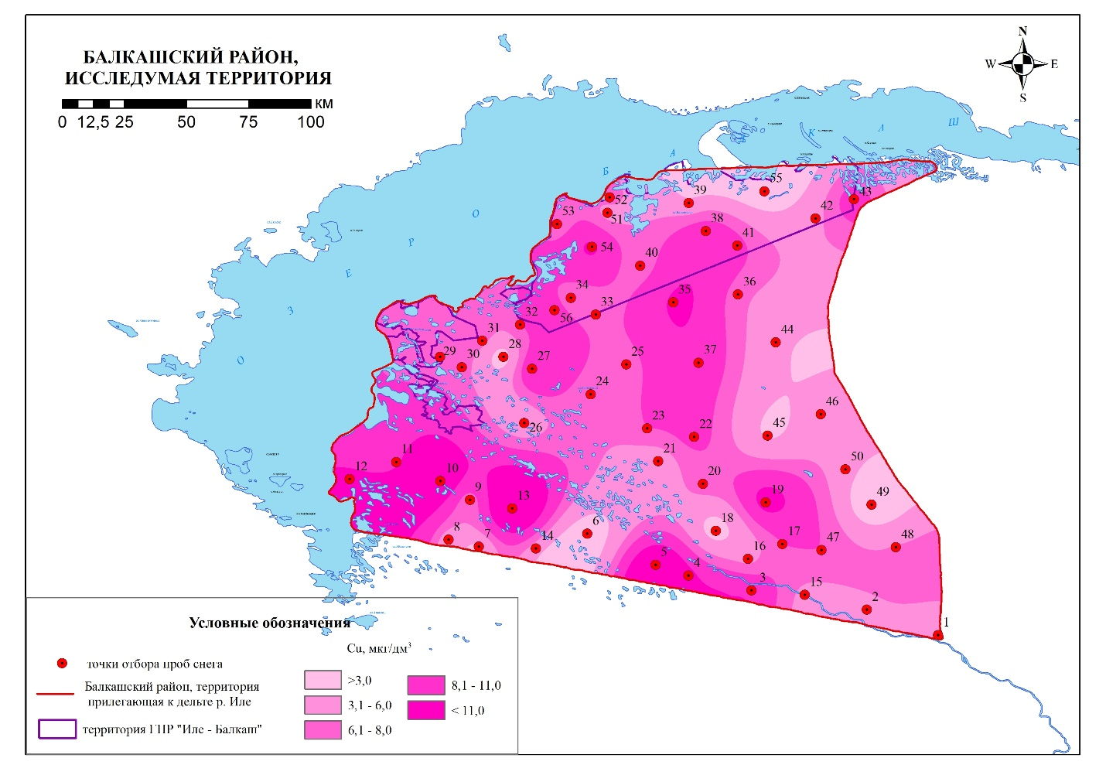
Рисунок 1 – Карта интенсивности загрязнения снежного покрова медью

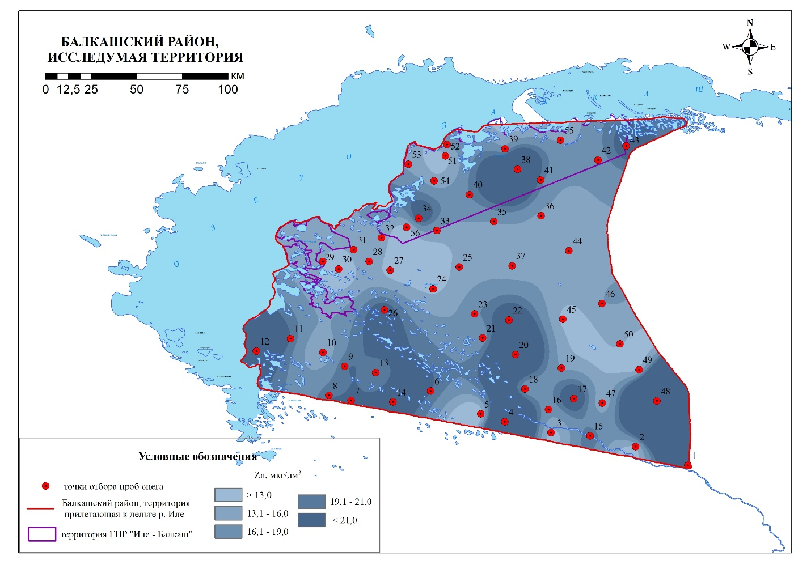
Рисунок 2 – Карта интенсивности загрязнения снежного покрова цинком
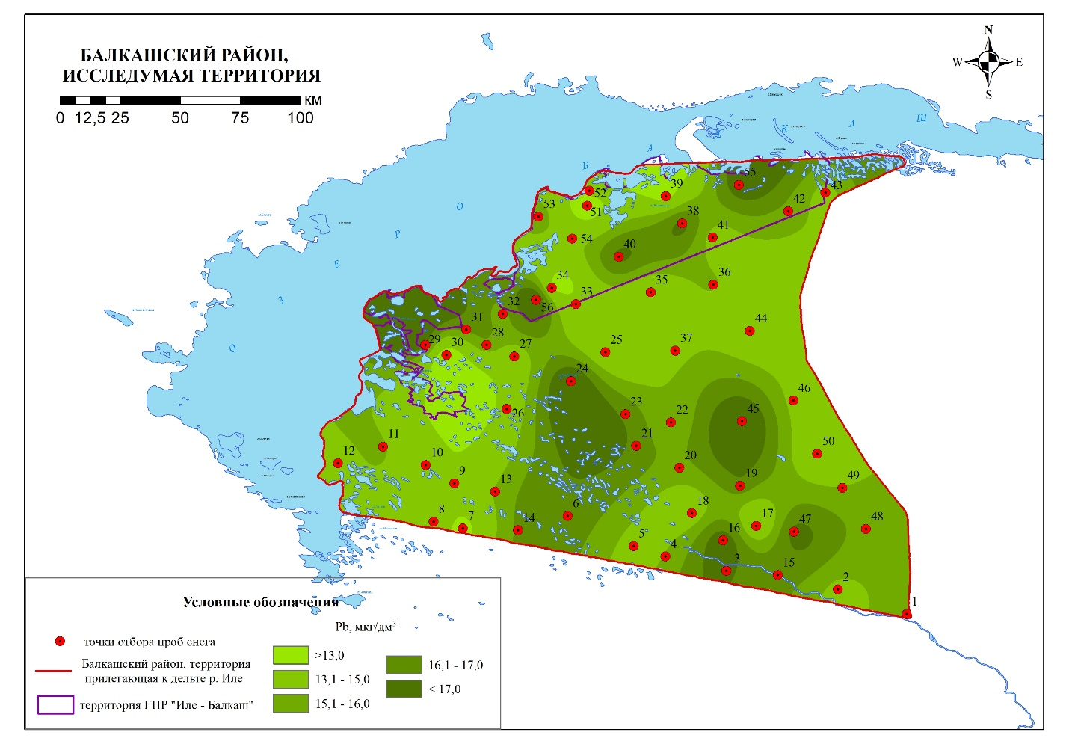
Рисунок 3 – Карта интенсивности загрязнения снежного покрова свинцом

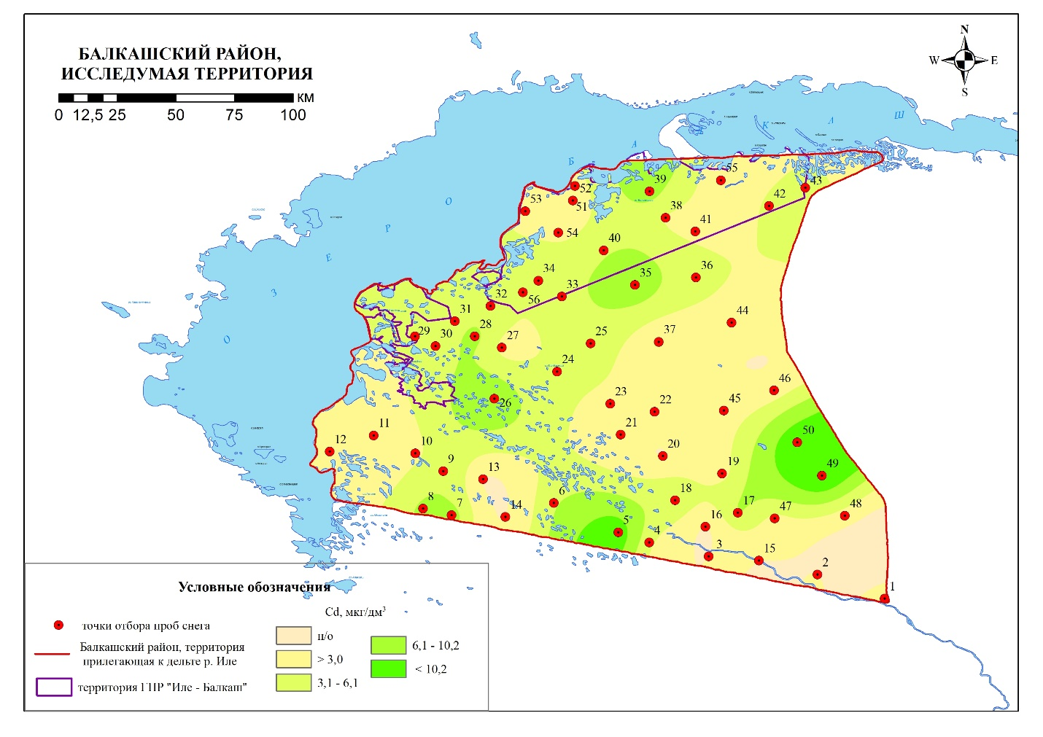Рисунок 4 – Карта интенсивности загрязнения снежного покрова кадмием
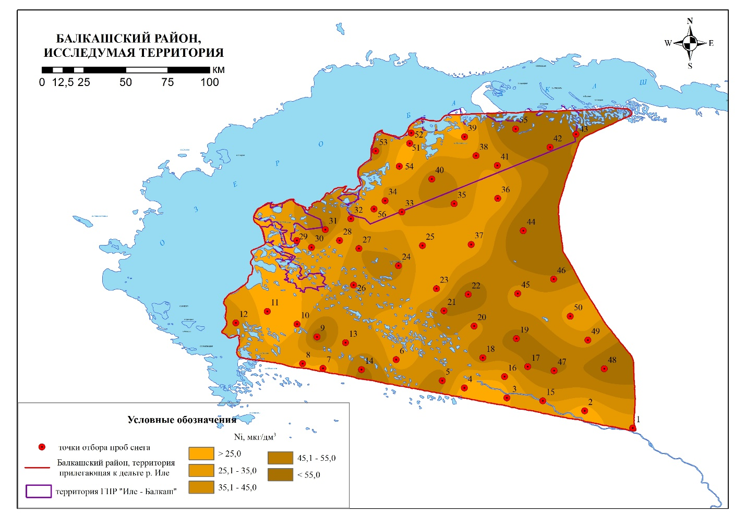
Рисунок 5 – Карта интенсивности загрязнения снежного покрова никелем

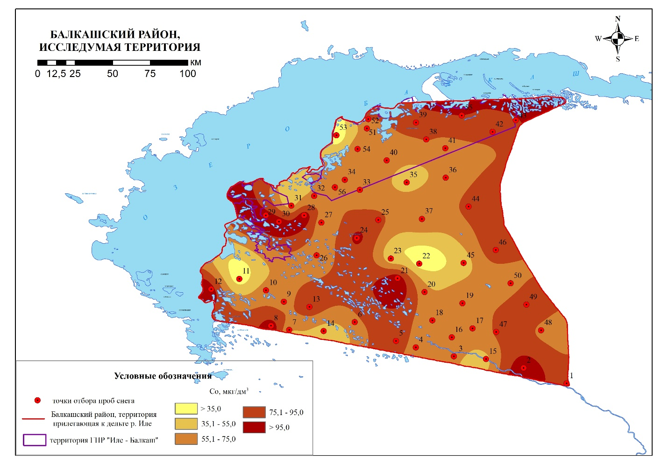
Рисунок 6 – Карта интенсивности загрязнения снежного покрова кобальтом
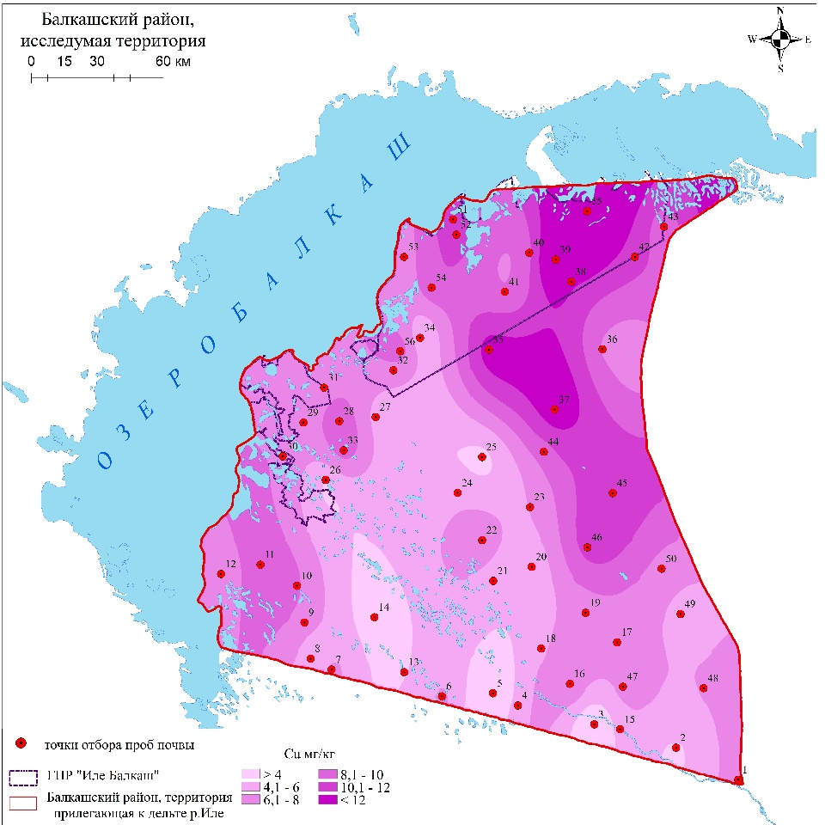
Рисунок 7 – Карта интенсивности загрязнения почвенного покрова медью

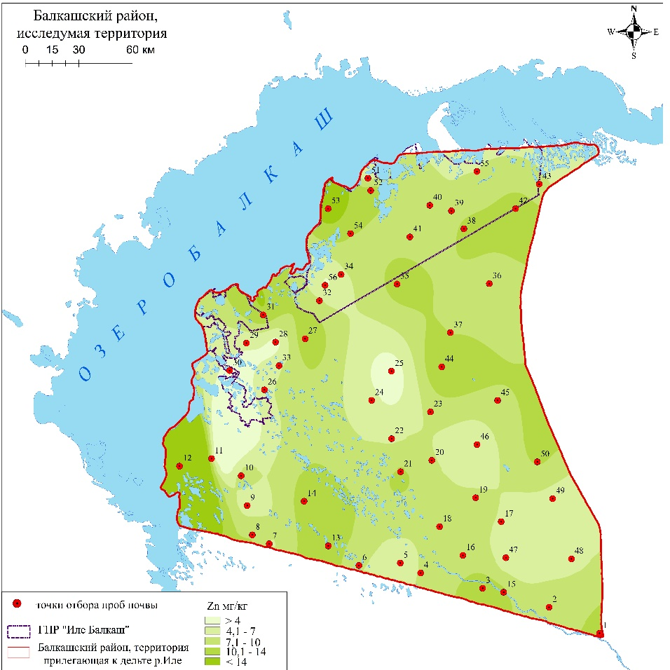
Рисунок 8 – Карта интенсивности загрязнения почвенного покрова цинком

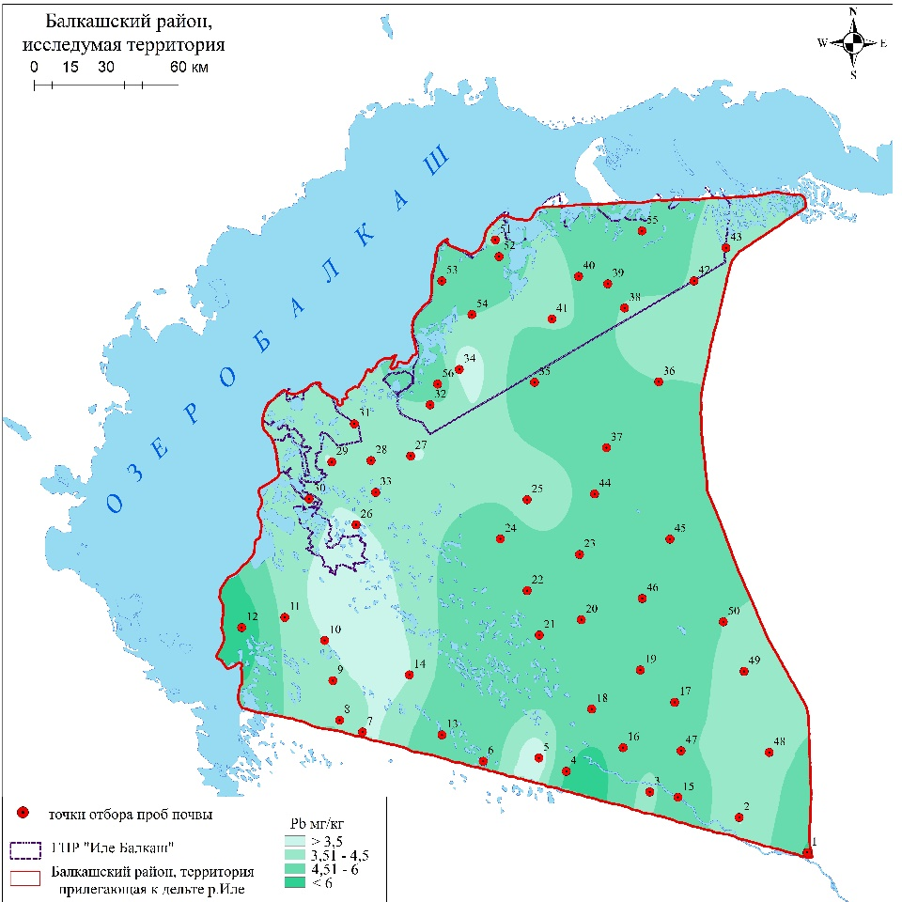
Рисунок 9 – Карта интенсивности загрязнения почвенного покрова свинцом

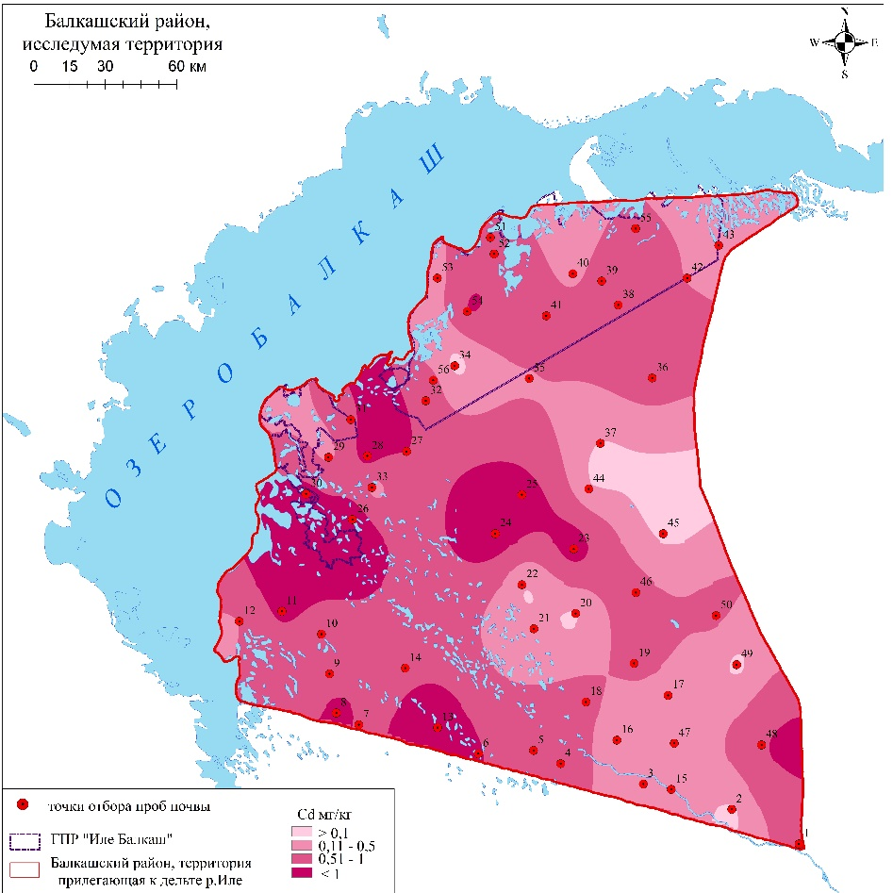
Рисунок 10 – Карта интенсивности загрязнения почвенного покрова кадмием

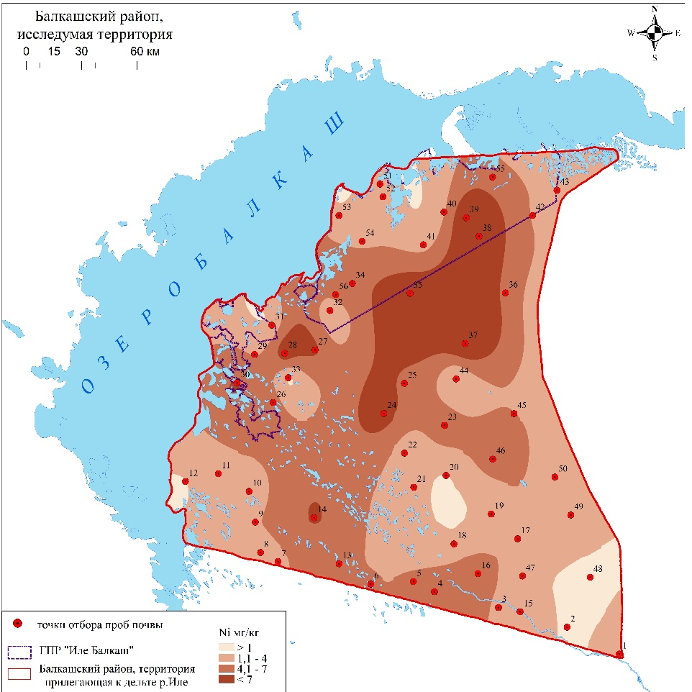
Рисунок 11 – Карта интенсивности загрязнения почвенного покрова никелем

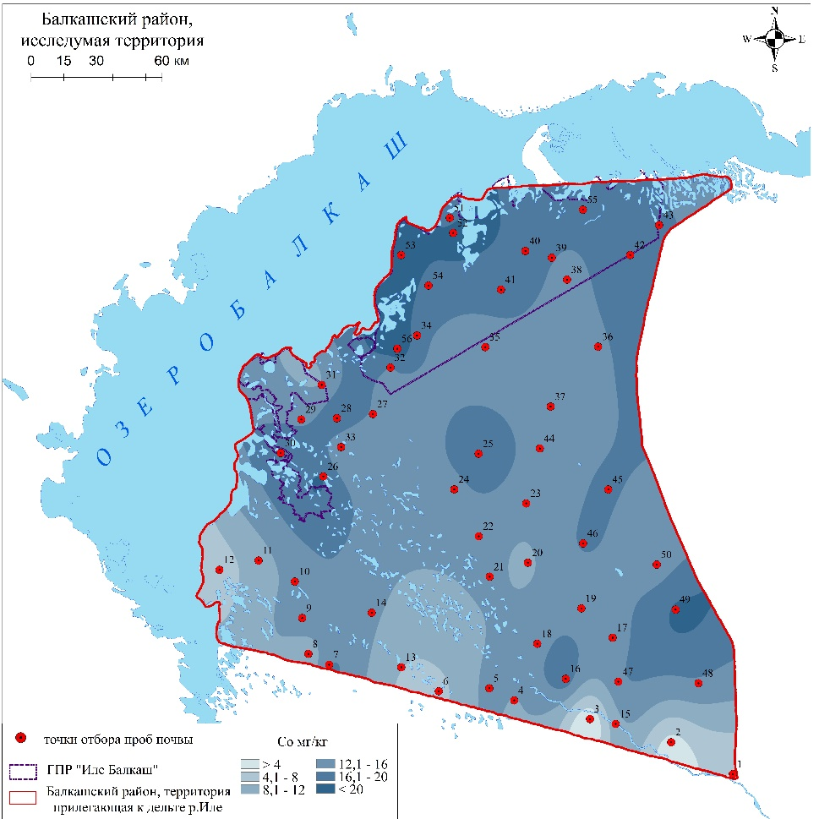
Рисунок 11 – Карта интенсивности загрязнения почвенного покрова кобальтом

